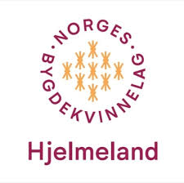
Program Hjelmeland bygdekvinnelag
hausten 2026
Laurdag 5. september kl.10.00-16.00 Ryfest
Kafe på Spinneriet
Kaffi og vafflar.
Kl 11.00-12.00 Demonstrasjon av baking av saupskoltar på takke
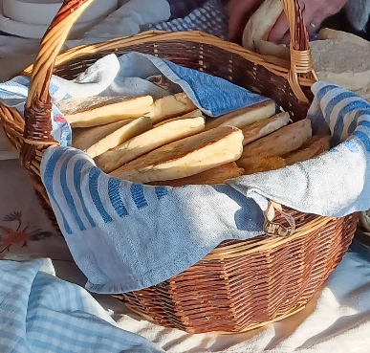
Sal av saupskoltar etterpå
Torsdag 16. september kl 19.00 Spinneriet
Forteljarkveld med Trygve Brandal
Trygve Brandal fortel om "Profilar i det gamle Hjelmelandsamfunnet"
Enkel servering, gratis for medlemmer/kr 50 for ikkje medlemmer
19. september, kl. 13.00, Fister
Fister bygdadag, komlemiddag

Laurdag 26. september kl 11.00-13.00 Spinneriet
Pop-up kafe i samarbeid med Hjelmeland kommune

Søndag 27. september , kl. 11.00
Bygdekvinnelaget pynter til Hausttakkefesten,
Torsdag 22. oktober kl 19.00 Biblioteket
Årsmøte og bokkveld
Biblioteksjef Anita Bergøy presenterer bøker, nyheiter eller aktuelle fagbøker mm
Årsmøte – vanlege årsmøtesaker på det grøna rommet på kommunehuset. Kveldsmat
Beredskapsveke veke 44 26.10 – 01.11
Nasjonal egenberedskapsveke i regi av DSB - direktoratet for samfunnssikkerhet og beredskap.
Laurdag 31. oktober kl 11.00 – 13.00 Spinneriet
Pop-up kafé i samarbeid med Hjelmeland kommune
Onsdag 4. november kl.19.00 Spinneriet
Syltekveld.
Me viser korleis ein syltar ulike grønsaker og frukt (raudbetar, raudløk, graskar og plommer)


Onsdag 9. desember – Julemøte
Fast aktivitet i skuleåret:
🥣 Graut til ungdomsskulen
Kvar onsdag i skulevekene kokar Bygdekvinnelaget graut til elevane på ungdomsskulen. Dette vert organisert og gjennomført av ein eigen komité.

